Thẻ 1

**Hướng dẫn cài đặt trước khi chạy tool**

**Dành cho Window**

Để chạy được tool, vui lòng thực hiện theo các bước:

**1. Cài JDK v22 trở đi**

Tải về theo url và nhấn mở file đã tải

<https://www.oracle.com/java/technologies/downloads/#jdk23-windows>

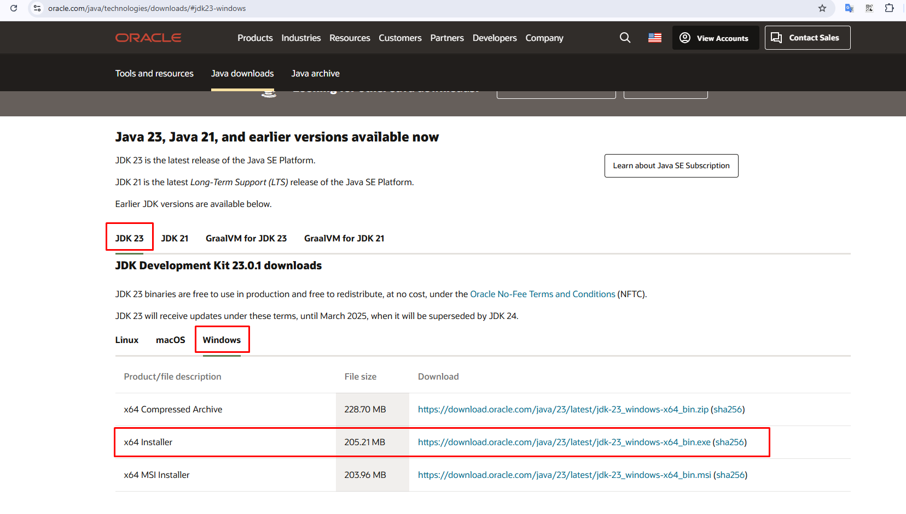

**2. Cài NodeJS v20 trở đi**

Tải về theo url và nhấn mở file đã tải

<https://nodejs.org/en/download/prebuilt-installer>

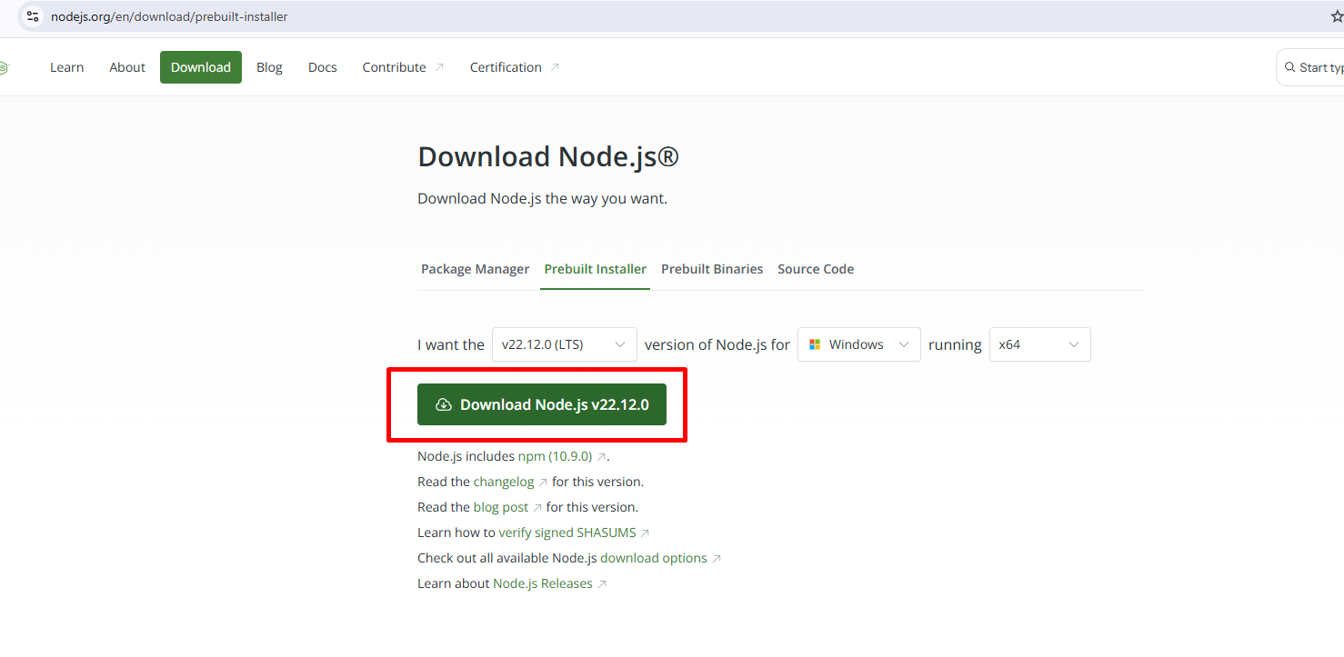

**3. Kiểm tra version Java và NodeJs đã cài đặt**

* Mở folder *Pre_Run_Tool*
* Nhấn file *Check_Java_and_Nodejs_installation.bat*

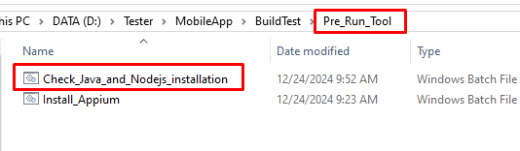

**4. Cài đặt Appium**

* Mở folder *Pre_Run_Tool*
* Nhấn file *Install_Appium.bat*

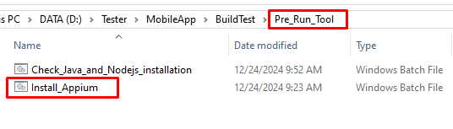

**5. Cấu hình biến vào thiết bị**

* Nhấn chuột phải vào **This PC**, chọn **Properties**

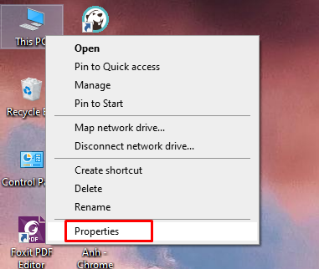

* Tại màn hình mở ra, tìm và nhấn chọn **Advanced system settings (Cài đặt hệ thống nâng cao)** để mở popup **System Properties**

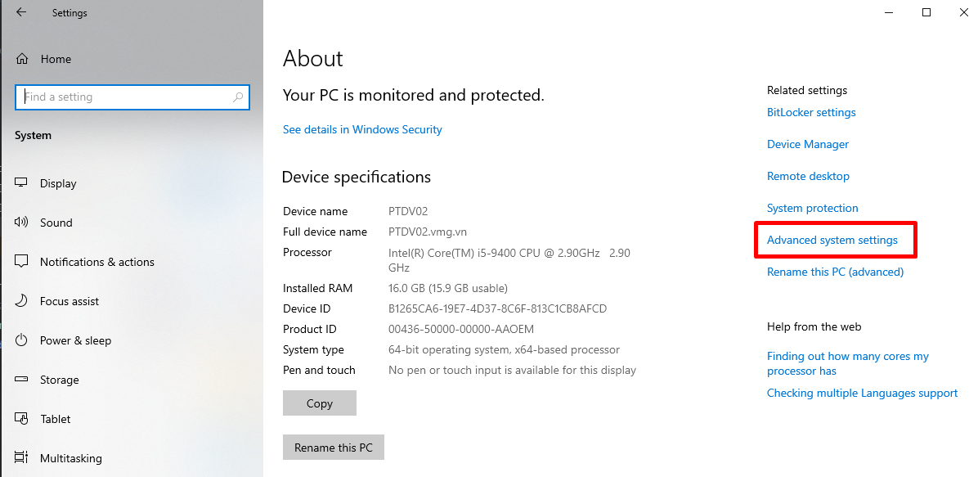

* Tại popup **System Properties** nhấn khung **Advanced**, nhấn nút **[Environment Variables…]**

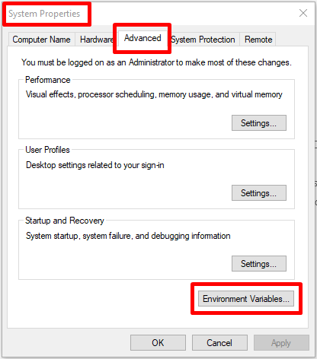

* Cấu hình biến: Thêm biến tại **System variables** nếu chưa có các biến dưới đây, nhấn **[New…]** để thêm mới, **[Edit…]** để sửa

JAVA_HOME = C:\Program Files\Java\jdk-{version}

ANDROID_HOME = C:\Users\{user}\AppData\Local\Android\Sdk

ANDROID_SDK_ROOT = C:\Users\{user}\AppData\Local\Android\Sdk

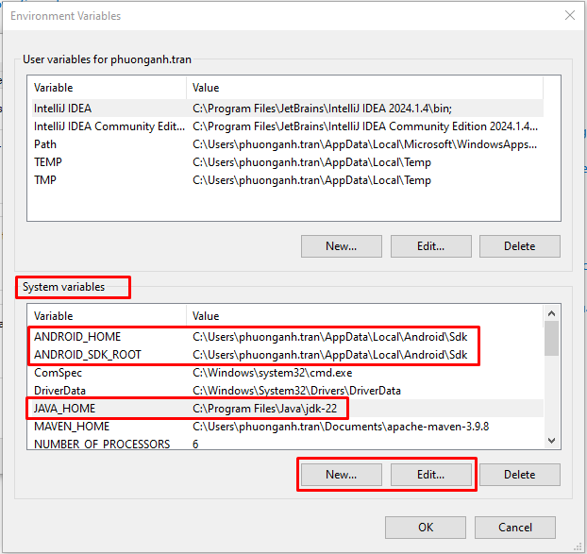

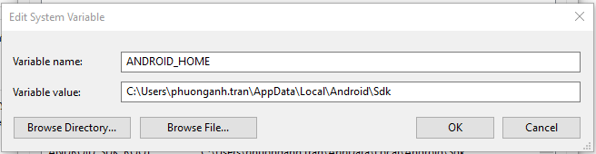

* Value của biến JAVA_HOME: tìm đến folder Java, nhấn mở folder jdk-{version} đã cài

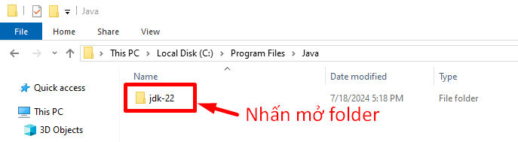

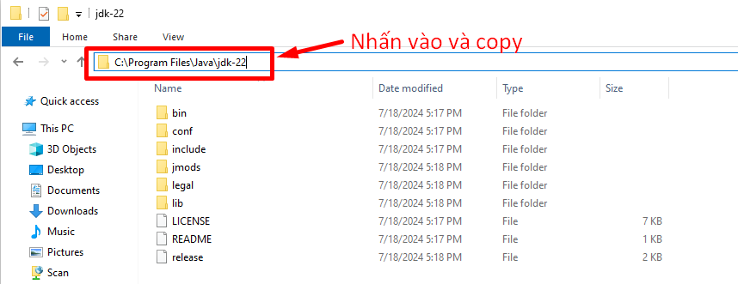

* Value của biến ANDROID_HOME và ANDROID_SDK_ROOT: làm tương tự JAVA_HOME

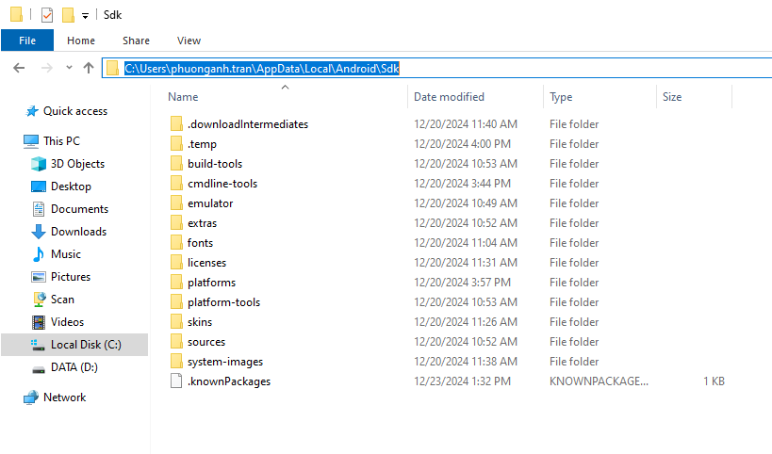

* Tìm biến **PATH** và nhấn **[Edit…]**

Tiếp tục nhấn **[New]** trong popup **Edit environment variable**, và thêm các giá trị lần lượt vào và nhấn **[OK]**

PATH = %JAVA_HOME%\bin

%ANDROID_HOME%\platform-tools

%ANDROID_HOME%\emulator

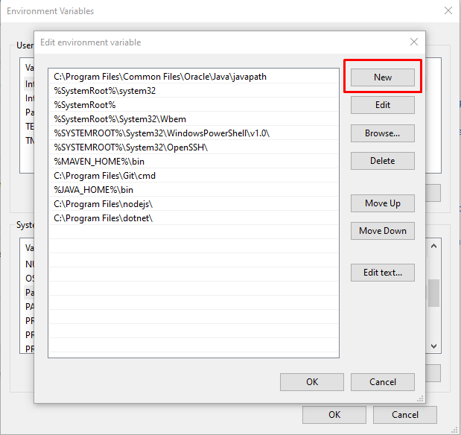

* Cuối cùng, nhấn các nút **[OK]** dưới các popup để lưu và đóng popup